БИОПРЕПАРАТЫ ДЛЯ ЗАГОРОДНОГО ДОМА

Новейшее поколение средств для эффективного разложения органических отходов!
Базовая серия  герметичные упаковки, снабженные мерными  ложками.  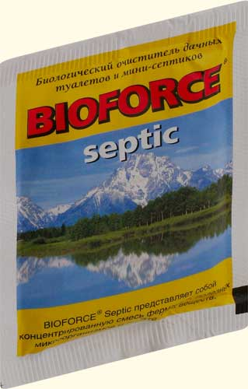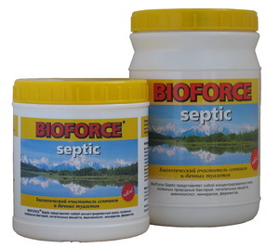  BIOFORCE Septic  Биологический очиститель септиков и дачных туалетов  Пакетики по 25г и банки по 250 и 500 г. с мерной ложкой внутри (20 г.)  BIOFORCE Septic представляет собой концентрированную смесь полезных природных бактерий, питательных веществ, аминокислот, минералов, ферментов. Препарат предназначен для обезвреживания и утилизации отходов жизнедеятельности человека, расщепления органических отходов, уменьшения объема осадка в системе баков септиков и дачных туалетах, ослабления запахов.  Преимущества:  • Ослабляет распространение запахов  • Помогает предотвращать переполнение бака септика.  • Предотвращает засорение дренажных каналов и закупоривание канализационных коммуникаций.  • Снижает частоту откачиваний.  • Восстанавливает микрокультуру полезных бактерий в системе септиков.  • Налаживает и помогает ускорить оседание органических отходов.  • Ускоряет процессы сжижения.  • Нет осадка, более надежен для использования, чем жесткие химикаты.  • Безопасен для людей, животных и окружающей среды  Для септиков: Bioforce Septic можно вносить как непосредственно в очистное сооружение, так и через унитаз или раковину дома.  При большем объеме септика расход увеличивается пропорционально его объема.  Для дачных туалетов: с объемом отходов 1 - 2 м3 первоначально необходимо внести 200 г. биопрепарата и далее вносить 50-100г.каждый месяц или по мере необходимости. В условиях недостаточного увлажнения перед внесением препарата разведите его теплой водой.  Сертификация: Сертификация: Сан.эпид.заключение № 77.99.02.515.Д.004450.05.06 от 26.05.06  Условия применения:  Эффективные рабочие температуры от +5 до +60°С, уровень кислотности PH от 4 до 10.  При понижении температуры действие препарата замедляется, но не прекращается. Отрицательные температуры микроорганизмы легко переносит в спящем состоянии. Не использовать в кислой среде или щелочном растворе  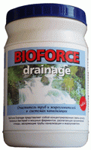  BIOFORCE Drainage  Биологический очиститель труб и жироулавливателей  500 г. с мерной ложкой (20 г.)  BIOFORCE Drainage представляет собой концентрированную смесь специально подобранных культур полезных бактерий и мощных ферментов, разлагающих органические отходы, засоряющие трубы канализации и жироуловители  Преимущества:  • снижает запах в области труб и жироулавливателей  • превращает в жидкость органические отложения в трубах  • предохраняет от засорения трубы  • улучшает дренаж  • снижает частоту откачки из жироулавливателей  • восстанавливает естественный уровень бактерий  • усиливает и ускоряет процессы разложения  • не оставляет осадка, безопасен  • Безопасен для людей, животных и окружающей среды  Применение в трубах:  Растворите 50 г. Bioforce Drainage в 10 литрах теплой (не горячей) воды, этого будет достаточно для очистки 10-15 метров труб. Залейте раствор во все сливные отверстия (раковина, ванная, мойка).  При засоре: Повторяйте ежедневно, пока вода не будет проходить свободно. Данную процедуру желательно выполнять в конце дня, чтобы избежать промывки водой. В многоуровневых помещениях рекомендуется начинать применение Bioforce Drainage с нижнего этажа, подождать несколько дней и продолжить обработку труб этажом выше. Это позволит избежать проблемы движения отходов, засорения нижнего, еще не обработанного этажа.  В целях профилактики засоров повторяйте процедуру раз в месяц.  Применение в жироуловителях:  Первоначальная обработка любой системы жироулавливания должна содержать кол-во Bioforce Drainage в 4 раза больше плановой обработки. Ежедневная норма стандартной обработки должна быть из расчета: 100г Bioforce Drainage на каждые 1000 л. сточных вод, проходящих через систему жироулавливания.  Сертификация: Сан.эпид.заключение № 77.99.02.515.Д.004451.05.06  от 26.05.06  Условия применения:  Эффективные рабочие температуры от +5 до +60°С, уровень кислотности PH от 4 до 10.  При понижении температуры действие препарата замедляется, но не прекращается. Отрицательные температуры микроорганизмы легко переносит в спящем состоянии.  Не использовать в кислой среде или щелочном растворе |  |  |  | Серия Comfort  ароматизирована и расфасована в порционные ВОДОРАСТВОРИМЫЕ пакетики  (уникальная форма фасовки продукта !!!)  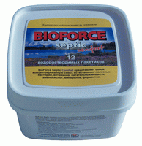  BIOFORCE Septic Comfort  Биологический очиститель септиков  670 грамм, 12 пакетиков (56г.)  BIOFORCE Septic Comfort представляет собой концентрированную смесь полезных природных бактерий, питательных веществ, аминокислот, минералов, ферментов. Препарат предназначен для обезвреживания и утилизации отходов жизнедеятельности человека, расщепления органических отходов, уменьшения объема осадка в системе баков септиков, ослабления запахов.  Преимущества:  • Ослабляет распространение запахов  • Помогает предотвращать переполнение бака септика.  • Предотвращает засорение дренажных каналов и закупоривание канализационных коммуникаций.  • Снижает частоту откачиваний.  • Восстанавливает микрокультуру полезных бактерий в системе септиков.  • Налаживает и помогает ускорить оседание органических отходов.  • Ускоряет процессы сжижения.  • Нет осадка, более надежен для использования, чем жесткие химикаты.  • Удобен для применения  • Безопасен для людей, животных и окружающей среды  Применение: Bioforce Septic Comfort можно вносить как непосредственно в очистное сооружение, так и через унитаз или раковину дома.  Сертификация: Сан.эпид.заключение № 77.99.02.515.Д.005783.07.06 от 05.07.06  Условия применения:  Эффективные рабочие температуры от +5 до +60°С, уровень кислотности PH от 4 до 10.  При понижении температуры действие препарата замедляется, но не прекращается. Отрицательные температуры микроорганизмы легко переносит в спящем состоянии.  Не использовать в кислой среде или щелочном растворе  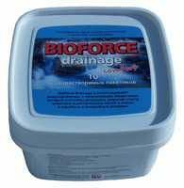  BIOFORCE Drainage Comfort  Биологический очиститель труб и жироуловителей  560 грамм, 10 пакетиков (56г.)  BIOFORCE Drainage Comfort представляет собой концентрированную смесь специально подобранных культур полезных бактерий и мощных ферментов, разлагающих органические отходы, засоряющие трубы канализации и жироуловители. BIOFORCE Drainage Comfort разлагает широкий спектр животных и растительных масел и жиров в аэробных и анаэробных условиях. При регулярном использовании снижается скопление жира в трубах, сточных колодцах и жироуловителях.  Преимущества:  • снижает запах в области труб и жироулавливателей  • превращает в жидкость органические отложения в трубах  • предохраняет от засорения трубы  • улучшает дренаж  • снижает частоту откачки из жироулавливателей  • восстанавливает естественный уровень бактерий  • усиливает и ускоряет процессы разложения  • не оставляет осадка, безопасен  • Удобен для применения  • Безопасен для людей, животных и окружающей среды  Применение в трубах и жироуловителях:  Обработку лучше всего проводить вечером, что бы препарат не вымывался стоками.  Растворите 1 пакетик в 9-10 л теплой, не хлорированной воды (30ºС). Размешайте. Через несколько минут большинство коричневых частиц осядет на дно, они не растворятся. Этого количества будет достаточно для очистки примерно 50 метров труб и жироуловителя.  Залейте часть раствора во все сливные отверстия (раковина, ванная, мойка), часть в жироуловитель.  При засоре: Повторяйте ежедневно, пока вода не будет проходить свободно. В многоуровневых помещениях рекомендуется начинать применение Bioforce Drainage Comfort с нижнего этажа, подождать несколько дней и продолжить обработку труб этажом выше. Это позволит избежать засорения нижнего, еще не обработанного этажа.  Первоначально проводите обработку системы каждый день в течение недели.  В целях профилактики: повторяйте процедуру раз в месяц.  Сертификация: Сан.эпид.заключение № 77.99.02.515.Д.005784.07.06 от 05.07.06  Условия применения:  Эффективные рабочие температуры от +5 до +60°С, уровень кислотности PH от 4 до 10.  При понижении температуры действие препарата замедляется, но не прекращается. Отрицательные температуры микроорганизмы легко переносит в спящем состоянии.  Не использовать в кислой среде или щелочном растворе
  Объем септика | Первоначальная дозировка | Обслуживание
  1 куб.м | 400 г | 100 г в месяц
  Объем септика | Первоначальная дозировка | Обслуживание
  2-4 куб.м | 1 пакетик в течение 4 дней каждый день | 1 пакетик в месяц
  5-10 куб.м | 2 пакетика в течение 4 дней каждый день | 2 пакетика в месяц
 | 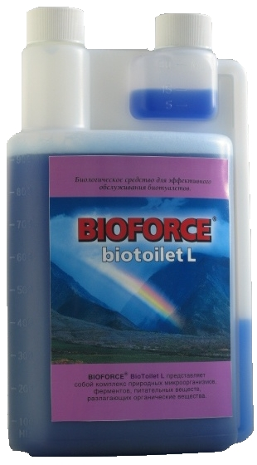  BIOFORCE BioToilet L  Биологическое средство для эффективного обслуживания биотуалетов (1литр).  BIOFORCE BioToilet L представляет собой комплекс природных микроорганизмов, ферментов и питательных веществ, разлагающих органические вещества, чистящий компонент, ароматизатор, краситель.  Преимущества:  • Не требует специальной утилизации.  • Предотвращает развитие болезнетворных бактерий.  • Ликвидирует неприятные запахи.  • 100% биоразлагаемая формула.  • Не разрушает пластиковые поверхности биотуалетов.  • Не содержит формальдегидов и четвертичных аммонийных соединений.  BIOFORCE BioToilet L – разработан для ухода за биотуалетами. Это жидкий концентрат для использования в приемном резервуаре. BIOFORCE BioToilet L, созданный на основе природных компонентов, в отличие от химических средств безвреден для окружающей среды и не разрушает пластиковые поверхности биотуалетов.  Обеспечивает быстрое разложение отходов!  Применение:  Непосредственно перед применением, разведите BIOFORCE BioToilet L в нехлорированной воде, основываясь на данных таблицы:  Полученную смесь залейте в нижний бачок биотуалета. При этом не добавляйте другие моющие и дезинфицирующие средства в биотуалет.  Сертификация: Сан.эпид.заключение №77.99.99.929.Д.001168.02.08 от 14.02.08  Условия применения:  Рабочие температуры от +3 до+63°С,  При понижении температуры активность замедляется  Хранить в плотно закрытой емкости, в сухом прохладном месте, вдали от прямого освещения, при температуре от 0 до +40°С  Не замораживать |  |  |  | 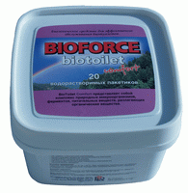  BIOFORCE BioToilet Comfort  Биологическое средство для эффективного обслуживания биотуалетов и минисептиков (560 г, 20 пакетиков (28г.)  BIOFORCE BioToilet Comfort представляет собой концентрированную смесь полезных природных бактерий, питательных веществ, аминокислот, минералов, ферментов. Препарат предназначен для обезвреживания и утилизации отходов жизнедеятельности человека.  Преимущества:  • Не требует специальной утилизации.  • Предотвращает развитие болезнетворных бактерий  • Ликвидирует неприятные запахи  • Удобен в применении и хранении.  • Не разрушает пластиковые поверхности биотуалетов.  • Нехимическая формула.  • Удобен для применения  • Безопасен для людей, животных и окружающей среды  BioToilet Comfort – разработан для ухода за биотуалетами и мини-септиками и упакован в водорастворимые пакетики для использования в приемном резервуаре. BioToilet Comfort, созданный на основе природных компонентов, в отличие от химических средств безвреден для окружающей среды и не разрушает пластиковые поверхности биотуалетов. Отходы подвергаются воздействию живых бактерий, которые их перерабатывают таким образом, что впоследствии их можно утилизировать без какого-либо вреда для окружающей среды.  Применение:  Поместите один пакетик BioToilet Comfort в нижний бачок для стоков и добавьте примерно 2 литра воды. Одного пакетика достаточно для утилизации отходов и дезодорации стандартного 20-литрового бачка. При этом в смывной бачок не рекомендуется добавлять дополнительные моющие средства. После наполнения нижнего бачка обработанные и очищенные стоки можно вылить в землю.  Сертификация: Сан.эпид.заключение № 77.99.02.515.Д.005782.07.06 от 05.07.06  Условия применения:  Эффективные рабочие температуры +5 до +60°С, уровень кислотности PH от 4 до 10.  При понижении температуры действие препарата замедляется, но не прекращается. Отрицательные температуры микроорганизмы легко переносит в спящем состоянии.  Не использовать в кислой среде или щелочном растворе
  Объем приемного бачка биотуалета | Необходимый объем BIOFORCE BioToilet L | Необходимый объем воды
  12 л. | 70 мл. | 500 мл.
  21 л. | 130 мл. | 1 литр
 | 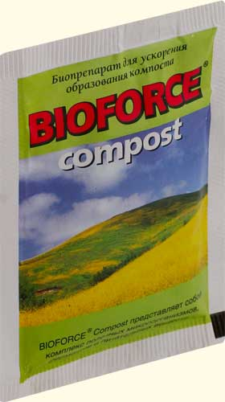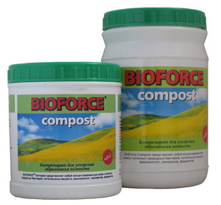  BIOFORCE Compost  Биопрепарат для ускорения образования компоста  Пакетики по 25г и банки по 250 и 500 г, с мерной ложкой внутри (20г.)  BioForce Compost представляет собой концентрированную смесь полезных природных бактерий, питательных веществ, аминокислот, минералов, ферментов. Препарат предназначен для ускорения процесса разложения органических соединений при производстве компоста. В результате получается более эффективное удобрение, чем при естественном способе, а время процесса сокращается в 3-6 раз.  Преимущества:  • Ослабляют распространение запахов  • Налаживают и помогают ускорить переработку органических отходов  • Способствует образованию высококачественного удобрения  • Безопасен для людей, животных и окружающей среды  Применение:  В контейнере: Для образования компоста поместите органические вещества в затененное влажное место. Место не должно быть слишком сырым, чтобы не вымывались питательные вещества. Увлажните водой органические материалы до состояния выжатой губки. Приготовьте раствор BioForce Compost, из расчета 100 г. препарата на 20 л. теплой воды. Этого количества хватит для обработки 1000 кг. органики. Добавьте раствор в подготовленную органическую массу. Желательно 1-2 раза в неделю переворачивать слои компоста.  В грунте: Можно вносить органические вещества в почву сразу после обработки препаратом, перед вспахиванием или перекапыванием. Как и в первом случае приготовьте раствор BioForce Compost. Обработайте им органику, после чего обработанную массу равномерно распределите по поверхности земли, и тщательно перекопайте. При необходимости увлажните почву для усиления процесса компостирования. Следите, чтобы почва не пересыхала.  Сертификация: Сан.эпид.заключение 77.99.02.515.Д.004449.05.06 от 26.05.06  Условия применения:  Эффективные рабочие температуры от +5 до +60°С, уровень кислотности PH от 4 до 10.  При понижении температуры действие препарата замедляется, но не прекращается. Отрицательные температуры микроорганизмы легко переносит в спящем состоянии.  Внимание! Не использовать в кислой среде или щелочном растворе. | 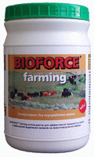  BIOFORCE Farming  Биопрепарат для эффективной переработки навоза  500 г. с мерной ложкой (20 г.)  BIOFORCE Farming содержит ферменты и специально отобранные культуры естественных полезных бактерий, разлагающие отходы. Препарат предназначен для применения в навозохранилищах, в аэробных и анаэробных условиях. Используется для ускорения процесса переработки навоза и уменьшения выделения запахов на животноводческих фермах, в том числе в окислительных прудах, отстойниках, коллекторах и других очистных сооружениях  Преимущества:  ● увеличивает скорость переработки навоза  ● ослабляет неприятные запахи  ● снижает уровень аммиака, сульфида водорода и других нежелательных газов  ● безопасен для окружающей среды  Применение:  Дозировка при обработке животноводческих отходов:  Для обработки поместите органические отходы в затененное влажное место. Место не должно быть слишком сырым, чтобы не вымывались питательные вещества. Приготовьте раствор BIOFORCE Farming, из расчета 100 г. препарата на 20 л. теплой воды. Этого количества хватит для обработки 1000 кг. органики. Обработайте раствором подготовленную органическую массу. Необходимо чтобы все слои пропитались смесью. При обработке слежавшегося или концентрированного навоза, по возможности перемешайте его с препаратом.  Внимание! Разведенный продукт используйте в течение 30 минут после приготовления!  Дозировка при обработке животноводческих стоков в очистных сооружениях:  Средняя дозировка составляет 100 грамм препарата на систему размером 10м3 в неделю. Для расчета более точной дозировки используйте данные своей очистной системы: 5-10 грамм препарата на 1000 литров загрязненных сточных вод.  Внимание! Не использовать в присутствии кислот и каустической соды!  Возможно негативное влияние на жизнедеятельность бактерий в присутствии высоких концентраций тяжелых металлов в растворах, таких как ртуть, хром и неорганические цианиды в отходах.  Сертификация: Сан.эпид.заключение № 77.99.02.515.Д.011530.12.06 от 05.12.06  Условия применения:  Рабочие температуры от +5 до +60°С,  При понижении температуры действие препарата замедляется.  Отрицательные температуры микроорганизмы легко переносят в спящем состоянии. Не использовать в присутствии кислот и каустической соды
 | 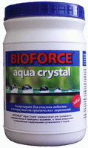  BIOFORCE Aqua Crystal  Биопрепарат для очистки водоемов от мути  500 г. с мерной ложкой (20г.)  BIOFORCE Aqua Crystal содержит специально отобранные культуры естественных полезных бактерий, которые способны разрушать органические вещества и снижать концентрацию сероводорода, аммиака, нитритов и нитратов благодаря естественным процессам окисления, происходящим в водоеме. Предназначен для применения в декоративных и природных водоемах, а также аквариумах с повышенным содержанием органических отходов.  Преимущества:  • Повышают прозрачность воды  • Не оставляют осадка  • Снижают содержания аммиака, нитритов, нитратов и сероводорода  • Создают благоприятную для жизни среду в водоеме  • Ускоряют естественный процесс разложения отходов  • Повышают эффективность биофильтров  • Помогают установить правильный баланс PH в любое время суток  • Безопасны для рыб и водных растений  Применение:  Для водоема:  Распространите продукт по поверхности пруда или поместите его непосредственно в биофильтр (если такой имеется).  Начальная дозировка: 20 грамм BIOFORCE Aqua Crystal (1 мерная ложка) на каждые 1000л воды в водоеме.  Обслуживание: 10 грамм BIOFORCE Aqua Crystal (1/2 мерной ложки) на 1000 л воды каждую неделю.  Для аквариума: 1 грамм BIOFORCE Aqua Crystal (на кончике ножа) на 100 л воды каждую неделю.  Применять только при наличии круглосуточной искусственной аэрации и биофильтра!  В первые сутки после применения препарата возможно помутнение воды.  Сертификация: Сан.эпид.заключение № 77.99.02.515.Д.011642.12.06 от 08.12.06  Условия применения:  Эффективные рабочие температуры от +5 до +60°С, уровень кислотности PH от 4 до 10.  При понижении температуры действие препарата замедляется, но не прекращается. Отрицательные температуры микроорганизмы легко переносит в спящем состоянии.  Не использовать в кислой среде или щелочном растворе |  | 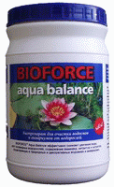  BIOFORCE Aqua Balance  Биопрепарат для очистки водоемов от водорослей  500 г. с мерной ложкой (20г.)  BIOFORCE Aqua Balance содержит специально отобранные культуры естественных полезных бактерий, которые способствуют установлению оптимального баланса процессов нитрификации и денитрификации, создавая тем самым благоприятную для жизни среду в водоеме. Aqua Balance эффективно снижает цветение воды, рост нитевидных водорослей, содержание аммиака, нитритов и нитратов, существующих в природных и декоративных водоемах и аквариумах  Преимущества:  • Повышают прозрачность воды  • Естественный способ очистки водоема от водорослей и цветущей воды  • Разлагают омертвевшие частички водорослей  • Не оставляют осадка  • Снижают содержание аммиака, нитритов, нитратов и сероводорода  • Создают благоприятную для жизни среду в водоеме  • Ускоряют естественный процесс разложения отходов  • Повышают эффективность биофильтров  • Помогают установить правильный баланс PH в любое время суток  • Безопасны для рыб и водных растений  Применение:  Для водоема:  Распространите продукт по поверхности пруда или поместите его непосредственно в биофильтр (если такой имеется).  Начальная дозировка: 20 грамм BIOFORCE Aqua Balance (1 мерная ложка) на каждые 1000л воды в водоеме.  Обслуживание: 10 грамм BIOFORCE Aqua Balance (1/2 мерной ложки) на 1000 л воды каждую неделю.  Для аквариума: 1 грамм BIOFORCE Aqua Balance (на кончике ножа) на 100 л воды каждую неделю.  Применять только при наличии круглосуточной искусственной аэрации и биофильтра!  В первые сутки после применения препарата возможно помутнение воды.  Сертификация: Сан.эпид.заключение № 77.99.02.515.Д.011628.12.06 от 08.12.06  Условия применения:  Эффективные рабочие температуры от +5 до +60°С, уровень кислотности PH от 4 до 10.  При понижении температуры действие препарата замедляется, но не прекращается. Отрицательные температуры микроорганизмы легко переносит в спящем состоянии.  Не использовать в кислой среде или щелочном растворе
 | 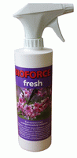  BIOFORCE Fresh  Биологический нейтрализатор запахов бытового происхождения (500 г., дозатор-распылитель)  BIOFORCE Fresh представляет собой концентрированную смесь естественных полезных микроорганизмов и ферментов. Препарат эффективно нейтрализует неприятные запахи органического происхождения. Идеально подходит для применения в ванных комнатах и туалетах, мусоросборниках, местах для курения и других местах, где есть источники неприятных запахов. Также рекомендован для мытья биотуалетов.  BIOFORCE Fresh не просто маскирует неприятные запахи, а уничтожает их. Активные компоненты препарата разлагают органические летучие соединения, а так же способствуют исчезновению источников запаха. Помогает справиться даже с застарелыми и устойчивыми запахами.  Преимущества:  ● Высокая концентрация активных компонентов  ● Биоразлагаемая формула  ● Помогает бороться как с самими запахами, так и с их источниками  ● Уничтожает, а не маскирует неприятные запахи  ● Прост в применении  Условия применения:  Рабочие температуры от 0ºC до +40°С,  Применение:  BIOFORCE Fresh применяется путем разбрызгивания в воздухе вокруг или направленно на источник запаха. Обычно достаточно одного двух нажатий для достижения результата. Также можно добавить небольшое количество препарата в воду, при мытье полов, контейнеров, туалетов, биотуалетов и т.п.  Сертификация: Сан.эпид.заключение № 77.99.02.238.Д.001255.02.07 от 07.02.07  Срок хранения: минимум 2 года. Хранить в закрытой емкости в сухом прохладном месте, вдали от прямого освещения, при температуре от 0 до +40°С | 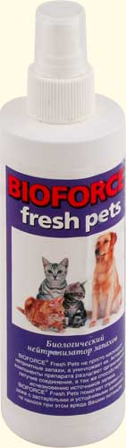  BIOFORCE Fresh Pets  Биологический нейтрализатор запахов животного происхождении (250 г., дозатор-распылитель)  BIOFORCE Fresh Pets представляет собой концентрированную смесь естественных полезных микроорганизмов и ферментов. Препарат эффективно нейтрализует неприятные запахи органического происхождения, в местах содержания животных, метки, запахи испражнений и пр.  BIOFORCE Fresh Pets не просто маскирует неприятные запахи, а уничтожает их. Активные компоненты препарата разлагают органические летучие соединения, а так же способствуют исчезновению источников запаха. Помогает справиться даже с застарелыми и устойчивыми запахами, не нанося при этом вреда Вашим питомцам.  Преимущества:  ● Высокая концентрация активных компонентов  ● Биоразлагаемая формула  ● Помогает бороться как с самими запахами, так и с их источниками  ● Уничтожает, а не маскирует неприятные запахи  ● Прост в применении  Условия применения:  Рабочие температуры от 0ºC до +40°С,  Применение:  BIOFORCE Fresh Pets применяется путем разбрызгивания в воздухе вокруг или направленно на источник запаха. Обычно достаточно одного двух нажатий для достижения результата. Так же можно добавить небольшое количество препарата в воду, при мытье пола или мест содержания животных.  Сертификация: Сан.эпид.заключение № 77.99.02.238.Д.001256.02.07 от 07.02.07  Срок хранения: минимум 2 года. Хранить в закрытой емкости в сухом прохладном месте, вдали от прямого освещения, при температуре от 0 до +40°С

